Климатограммы

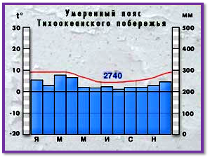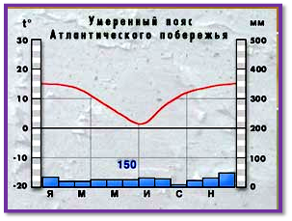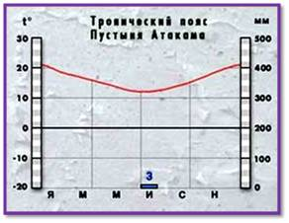
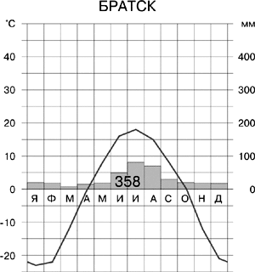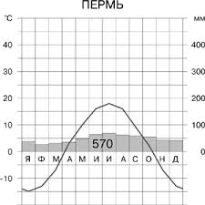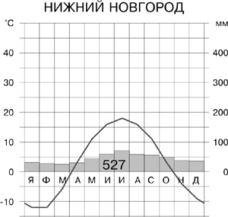

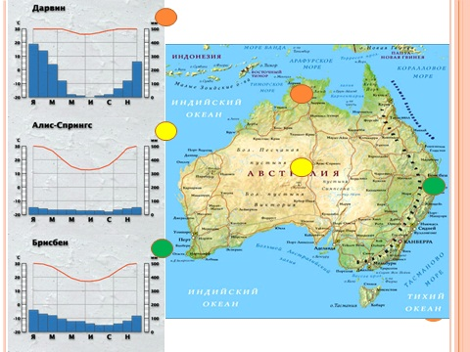
Задание по топографической карте

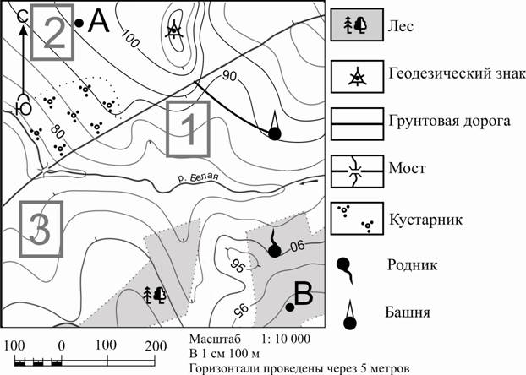

Фермер выбирает участок для закладки нового фруктового сада. Ему нужен участок, на котором весной рано сходит снег, а летом почва лучше всего прогревается солнцем. Он также должен иметь расположение, удобное для вывоза собранного урожая на консервный завод. Определите, какой из участков, обозначенных на карте цифрами 1, 2 и 3, больше всего отвечает указанным требованиям. Для обоснования своего ответа приведите два довода.
Ответ запишите на отдельном листе или бланке, сначала указав номер задания.

Задания по климатической карте

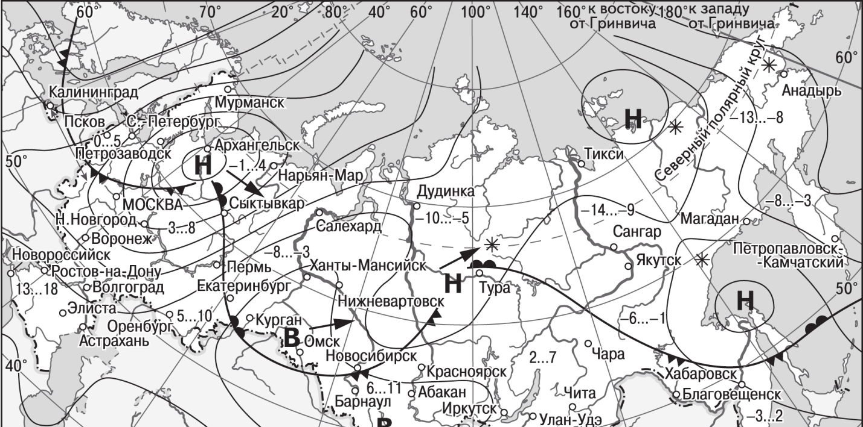

Какой из перечисленных городов, показанных на карте, находится в зоне
действия циклона?
1)Архангельск 2) Омск 3) Новосибирск 4)Иркутск

Карта погоды составлена на 18 апреля. В каком из показанных на карте
городов на следующий день наиболее вероятно существенное потепление?

1)Калининград 2)Екатеринбург 3)Москва 4)Хабаровск

Построение профиля местности

Задания на знание определений

В каком из высказываний содержится информация о режиме реки Северной
Двины?
1)
Как правило, Северная Двина освобождается ото льда в середине апреля –
начале мая. Начало ледостава – в октябре.
2)
Территория бассейна Северной Двины расположена в зоне тайги с
преобладанием хвойных (еловых и сосновых) лесов.
3)
В дельте Северной Двины ежегодно образуются, а затем размываются
острова.
4)
В среднем течении Северная Двина протекает в обширной долине

Задания, требующие развернутого ответа

Мощный оползень сошёл со склона в канун Рождества в окрестностях
Рио-де-Жанейро. По информации спасательных бригад, оползень разрушил, по
меньшей мере, 25 жилых домов. К счастью, жертв удалось избежать.
Оползни, вызванные проливными дождями, отмечены и в других районах
страны.
Объясните, почему проливные дожди могли стать причиной оползней.
Ответ запишите на отдельном листе или бланке, указав сначала номер
задания.

Минусинск расположен в центре обширной лесостепной Минусинской котловины на правом берегу реки Енисей в её верхнем течении. Минусинск относится к городам России с наибольшим уровнем загрязнения воздуха. Зимой загрязнение воздуха особенно велико. Наибольший «вклад» в загрязнение атмосферного воздуха города Минусинска вредными химическими веществами вносят Минусинская ТЭЦ и отопительные котельные.
Почему в городе Минусинске степень загрязнённости воздуха особенно велика зимой? Укажите две причины.
Ответ запишите на отдельном листе или бланке, указав сначала номер задания

«Северсталь» расположен в Вологодской области в городе Череповец на берегу Рыбинского водохранилища. В районе города Череповец нет месторождений ни железной руды, ни коксующихся углей, и при этом производство на заводе постоянно растёт. Выбор города Череповца в качестве площадки для сооружения металлургического завода не был случаен, он был определён особенностями ЭГП города.
Какие особенности ЭГП определили выбор Череповца для размещения здесь крупного металлургического комбината? Укажите две особенности.
Ответ запишите на отдельном листе или бланке, указав сначала номер задания.

Тарифы на электроэнергию в России сильно различаются для жителей различных регионов России. Так, например, стоимость электроэнергии для горожан Иркутской области, проживающих в квартирах с электрическими плитами, составляет 0,68 руб. кВт-ч*. Это более чем в 3 раза дешевле, чем в соседней Республике Саха (Якутия).
* По данным сайта Министерства энергетики РФ: http://minenergo.gov.ru/2013г.
Какая особенность хозяйства Иркутской области позволяет удерживать невысокие цены на электроэнергию для жителей этого региона?
Ответ запишите на отдельном листе или бланке, указав сначала номер задания.

Задания, требующие выбора одного ответа

На территории какого из перечисленных регионов России наиболее вероятны
оползни?
1)
Архангельская область
2)
Краснодарский край
3)
Тюменская область
4)
Омская область

Расположите перечисленные ниже города в порядке увеличения в них
численности населения.
Запишите в таблицу получившуюся последовательность букв.
А)
Нижний Новгород
Б)
Краснодар
В)
Нарьян-Мар
Ответ:

Определите, какой город имеет географические координаты 8° ю.ш. 13° в.д.
Ответ: ___________________________.

Расположите регионы России в той последовательности, в которой их
жители встречают Новый год. Запишите в таблицу получившуюся
последовательность букв.
А)
Смоленская область
Б)
Республика Алтай
В)
Пермский край
Ответ:

